

UNIVERSIDAD DE GUADALAJARA

CENTRO UNIVERSITARIO DE CIENCIAS EXACTAS E INGENIERIAS
DEPARTAMENTO DE CIENCIAS COMPUTACIONALES
MATERIA:
SEMINARIO DE USO, ADAPTACION Y EXPLOTACION DE SISTEMAS OPERATIVOS

MAESTRA:
VIOLETA DEL ROCÍO BECERRA VELÁZQUEZ.

TITULO DE INVESTIGACIÓN:
ACTIVDAD DE APRENDIZAJE 03

FECHA ENTREGA:
VIERNES 31 DE AGOSTO 2018


ALUMNO:
FELIPE DE JESUS RUIZ GARCIA

CODIGO:
214522077

CARRERA: INGENIERIA INFORMATICA (INNI)
SECCION: D02
CALIFICACIÓN Y OBSERVACIONES:

CREAR USB BOOTEABLE DESDE LINUX
1 Descaga de la imagen(DVD) de installacion del sistema operativo Debian desde la pagina official:
seleccionamos la numero 1.
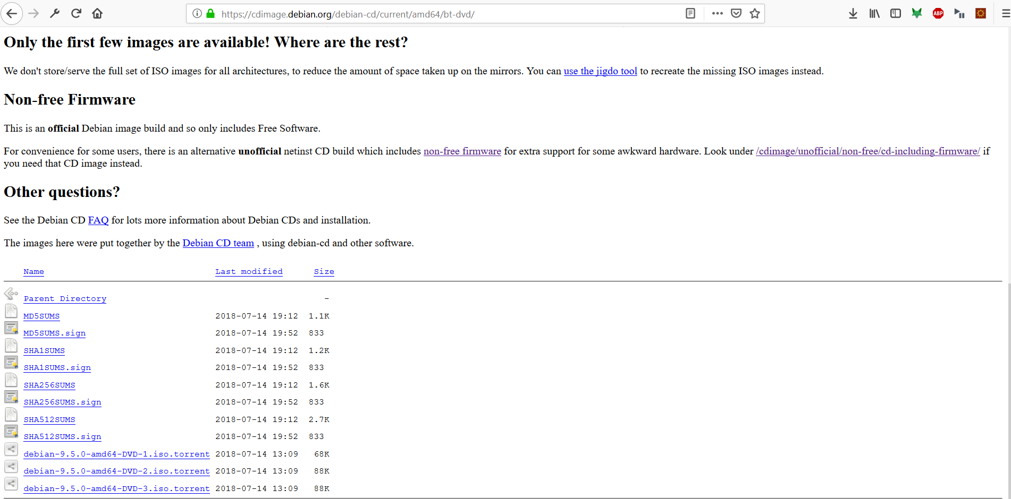

2. Abrir una terminal donde se encuentra la imagen de instalacion Debian
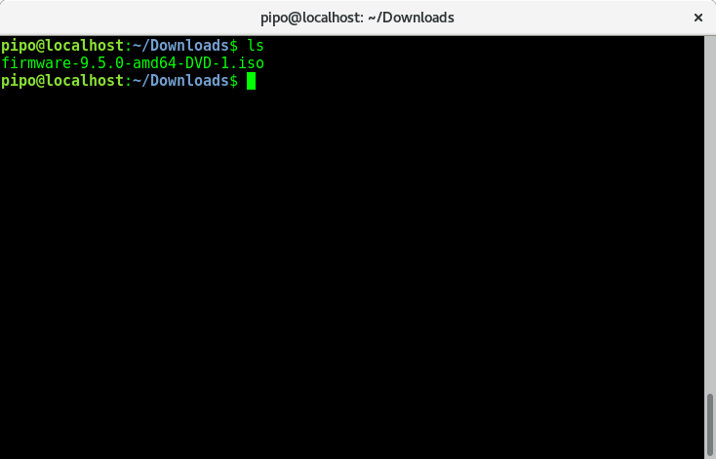

3. conectar la memoria USB que sera usada como pendrive y dectar que unidad de asignacion tiene.
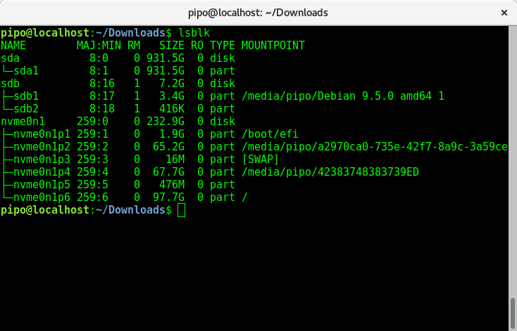
Podemos apreciar que la memoria conectada esta definida como /dev/sdb
4. En la terminal, usaremos la herramienta nativa en linux llamada dd
para la creacion de la image. En la terminal donde se encuentra la image ejecutaremos el siguiente comando como administrador
esperamos a que termine y listo.
La memoria sera booteable.
